INCLUSCOL : pas à pas à destination des familles

Démarche dite « procédure simplifiée » utilisée à l’USE et étape préalable à valider en ligne par les familles.
Pour ce faire, merci de suivre les étapes suivantes :

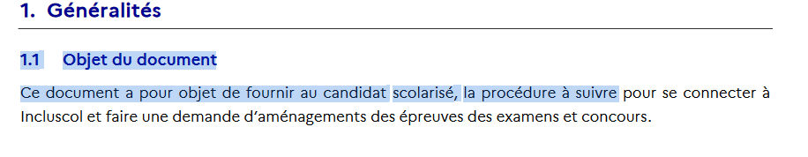

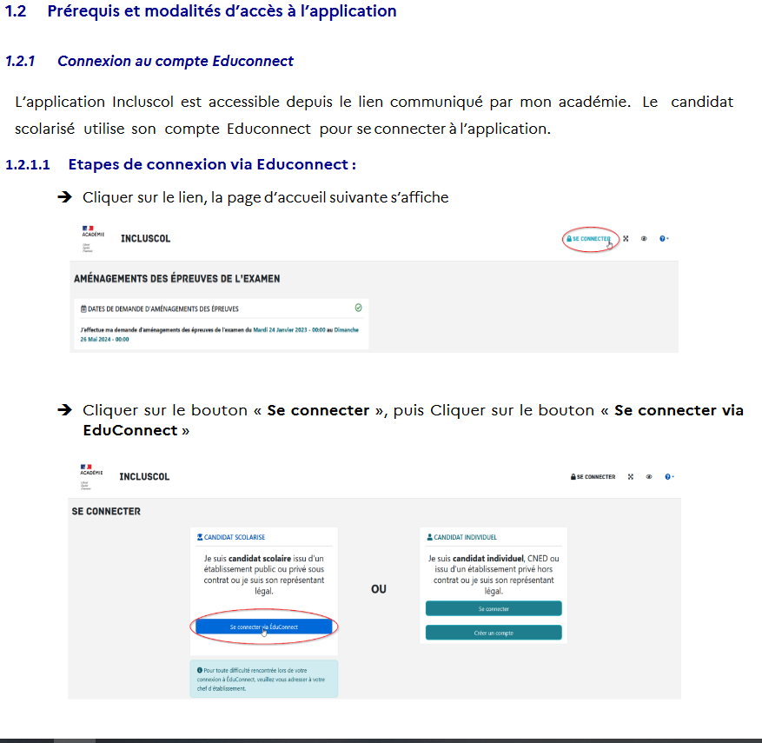
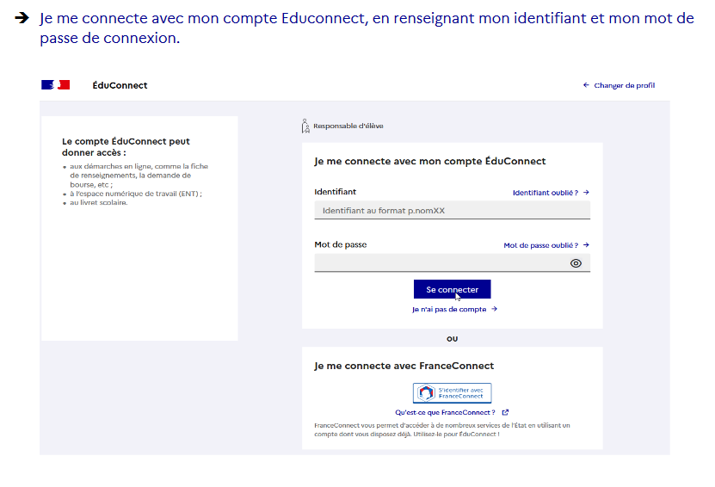
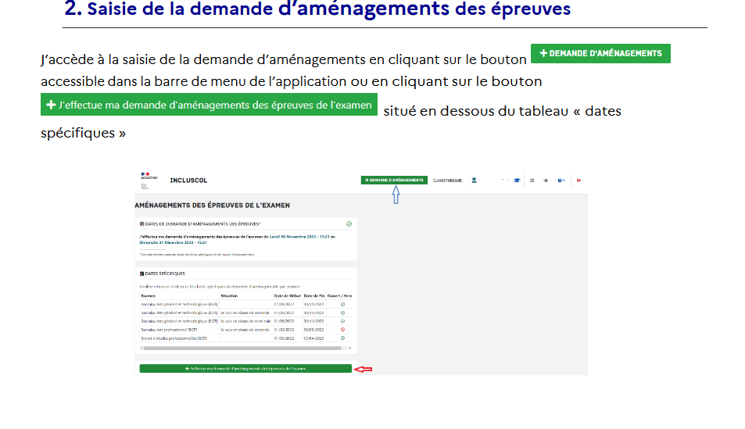
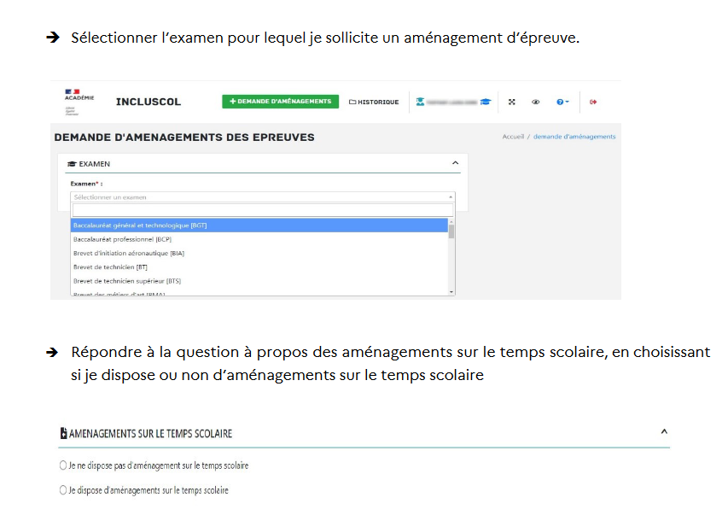
ATTENTION pour la procédure simplifiée, bien cocher les cases
1/ « Je dispose d’aménagements sur le temps scolaire » et
2/ « Mes aménagements correspondent à mes besoins en matière de scolarité »

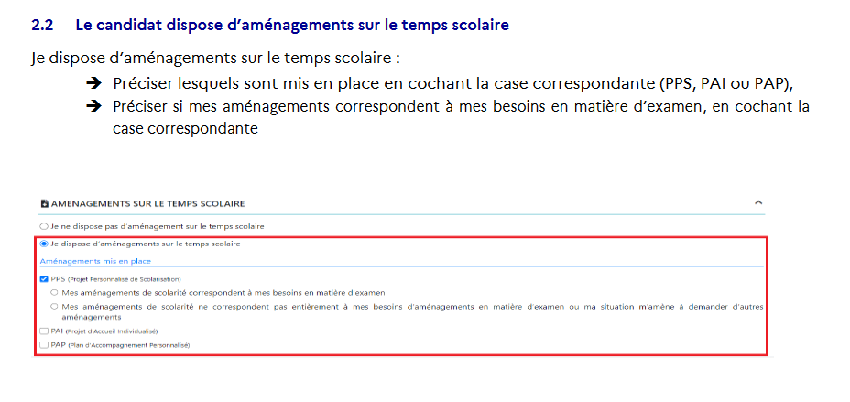
Pour notre établissement et eu égard à la spécificité de la scolarité adaptée, merci de cocher l’onglet aménagements scolaires dans le cadre d’un « PAI ».

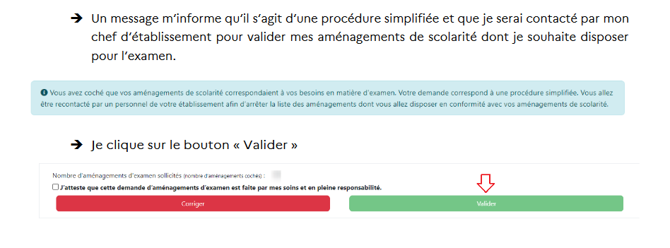

Point de vigilance : il faut effectuer deux validations pour que l’ouverture d’INCLUSCOL soit active et visible sur l’interface de l’établissement.

Ce n’est qu’une fois que vous aurez réalisé cette étape que l’établissement pourra effectuer la saisie des aménagements et se chargera de valider la demande pour votre enfant.

En vous remerciant et restant à votre disposition pour vous aider au mieux dans ces démarches en ligne.

Bien à vous,
Le secrétariat.

